**Pressemitteilung des Zentrums der Brandenburgischen Hochschulen für Digitale Transformation (ZDT)**

**Brandenburgs Hochschulen laden ein zur vierten virtuellen Tagung „ZDT-Forum: Digitale Hochschule Brandenburg“**

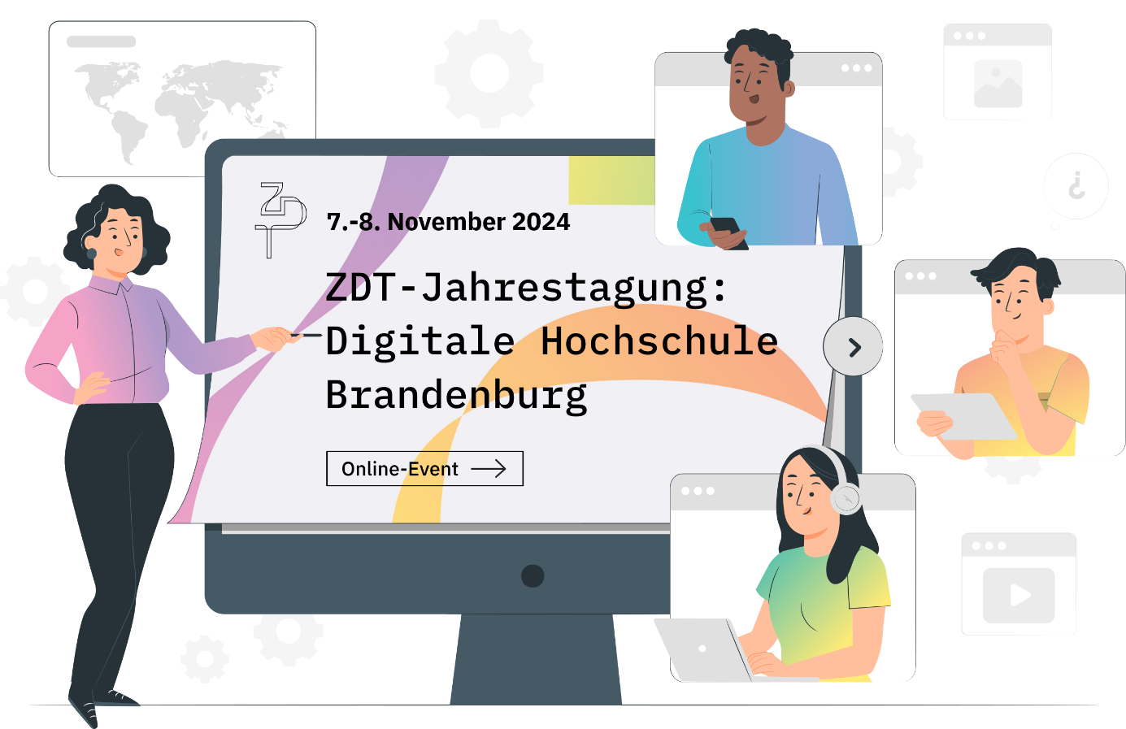

**Bildunterschrift:** Am 7. und 8. November 2024 laden die acht im Zentrum der Brandenburgischen Hochschulen für Digitale Transformation (ZDT) verbundenen Kooperationshochschulen alle Interessierten zur vierten virtuellen Jahrestagung ein.

**Bild:** Storyset - Pana

**Subheadline:** Digitalisierung an Hochschulen

**Teaser:**

**Die staatlichen Hochschulen Brandenburgs arbeiten seit fünf Jahren auf dem Gebiet der Digitalisierung im Kooperationsverbund „Zentrum der Brandenburgischen Hochschulen für Digitale Transformation“ (ZDT) eng zusammen. Am 7. und 8. November 2024 laden sie alle Interessierten, Beschäftigten und Studierenden zum vierten Mal zur virtuellen Jahrestagung „ZDT-Forum: Digitale Hochschule Brandenburg“ ein. Themenschwerpunkt werden die Empfehlungen des Wissenschaftsrats zum Brandenburgischen Hochschulsystem und die Weiterentwicklung der Kooperation der Hochschulen sein. Darüber hinaus wird es wieder zahlreiche spannende Einblicke in hochschulspezifische und hochschulübergreifende Digitalisierungsprojekte geben.**

**Text:**

Das brandenburgische Hochschulsystem stand bis 2024 an vielen Stellen auf dem Prüfstand. Gleichzeitig wird im Kooperationsverbund „Zentrum der Brandenburgischen Hochschulen für Digitale Transformation“ (ZDT) intensiv daran gearbeitet, die Zusammenarbeit der Hochschulen auf dem Gebiet der Digitalisierung auf eine neue Ebene zu heben. Wie sehen die Digitalisierungsstrategien der einzelnen Hochschulen in den nächsten Jahren aus? In welchen Themengebieten möchten sie in den kommenden Jahren hochschulübergreifende Strukturen schaffen? Wie soll die Kooperation der Hochschulen in fünf Jahren aussehen? Um diese und andere Fragen geht es bei der vierten Jahrestagung ZDT am 7. und 8. November. Die digitale Veranstaltung richtet sich an Beschäftigte der Hochschulen in Wissenschaft und Verwaltung sowie an Studierende und Interessierte.

Los geht es am Donnerstagnachmittag mit Keynotes und einer Diskussion zur Einrichtung von dauerhaften Strukturen für die Kooperation: Wie können die Hochschulen in Brandenburg Digitalisierungsdienste und Kompetenzen künftig füreinander anbieten und gemeinsam nutzen? Die Empfehlungen des Wissenschaftsrats und die Steuerungspraxis der brandenburgischen Hochschulen bei der Digitalisierung werden diskutiert. In zwei Expert*innenvorträgen geht es um die „Digitale Souveränität in Kooperationsverbünden“ – ein Thema, das für Hochschulen immer bedeutender wird.

Spannend wird es auch am Freitagvormittag: [20 Digitalisierungsprojekte der Hochschulen aus Brandenburg](https://zdt-brandenburg.de/veranstaltungen/digitalisierungsprojekte-der-hochschulen-stellen-sich-vor-2024/) stellen sich vor. Das Spektrum umfasst Organisationsentwicklung und KI-Strukturen, digitale Unterstützungsprozesse und Ökosysteme, geteilte Dienste und Kompetenzen sowie digitale Räume in Lehre und Forschung. Die Online-Tagung bietet umfassenden Einblick und die Möglichkeit zum direkten Austausch mit den Digitalisierungs-Macher*innen an den brandenburgischen Hochschulen.

Die Teilnahme an der ZDT-Tagung ist kostenfrei, ausführliche Informationen gibt es über die [Veranstaltungsseite](https://zdt-brandenburg.de/events/jahrestagung-2024-digitale-hochschule-brandenburg/).

**Weiterführende Informationen**

Zur Programmübersicht der virtuellen ZDT-Tagung: <https://zdt-brandenburg.de/events/jahrestagung-2024-digitale-hochschule-brandenburg/>

Informationen zum ZDT: <https://zdt-brandenburg.de/>

**Fachliche Ansprechperson des ZDT:**

Fabian Heuel  
Leiter der Geschäftsstelle des ZDT  
TH Wildau  
Hochschulring 1, 15745 Wildau  
Tel. +49 (0) 3375 508 741  
E-Mail: heuel@th-wildau.de

**Ansprechpersonen Externe Kommunikation der TH Wildau:**

Mike Lange / Mareike Rammelt  
TH Wildau  
Hochschulring 1, 15745 Wildau  
Tel. +49 (0)3375 508 211 / -669  
E-Mail: presse@th-wildau.de